蛋白电泳仪
产品用途： 用于生化分析研究中对荷电颗粒进行分离、提纯或制备。广泛用于各种凝胶电泳，如丙烯酰胺凝胶、淀粉凝胶和琼脂糖凝胶等。
产品特点：
☆ 采用创新专利技术原位制胶，玻板安装轻松入位。
☆ 胶室面积国际通用基础规格，兼容主流品牌产品。
☆ 采用定制的蓝冰冰盒冷却，可辅助以转子进行磁力搅拌，散热更均匀。
☆ 产品全部采用聚碳酸酯材料模具注塑成型，耐腐蚀，槽体高透明度，产品稳定可靠。
☆ 产品结构新颖美观，人性化设计，易于操作与维护。
☆ 为最佳重复性实验结果提供优良标准制式平台。
☆ 创新特制 1mm 不碎胶室玻板。
☆ 适配通用预制胶，量身配置专属预制液。
☆ 电极采用耐电解腐蚀、耐高温，纯度≥ 99.95% 贵金属纯铂丝。
DYCZ-24K型双板垂直电泳仪【基础版】 DYCZ-24KS型双板垂直电泳仪【标准版】
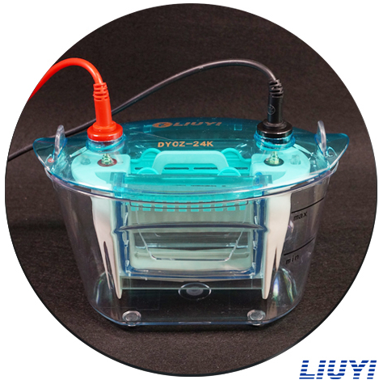
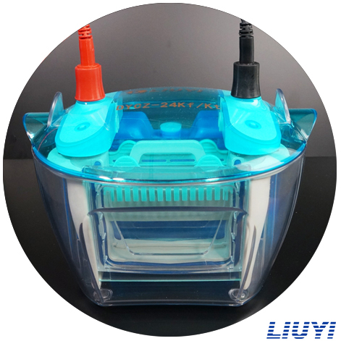

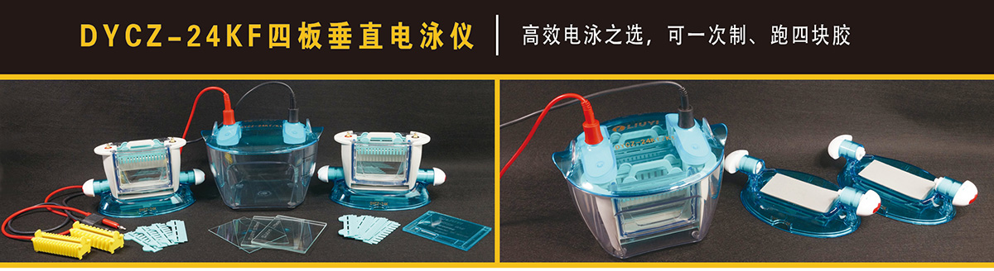

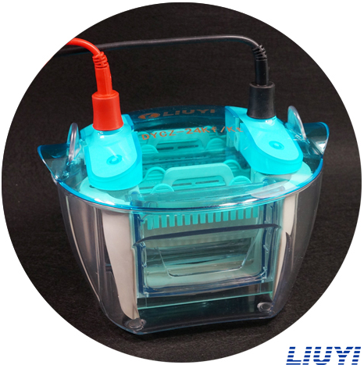
配置清单 选配件 :
编号 / 名称 / 标配数量 142-2472/ 高玻璃板（胶室 0.75mm）；
412-4701/ 电泳仪主体（pt Φ0.3）/2 个； 141-2478/0.75mm 15 齿试样格；
412-4702/ 电泳仪下槽 /1 个； 141-2475/0.75mm 10 齿试样格；
412-4703/ 电泳仪上盖 /1 个；
412-4704/ 斜插板 /4 个； DYCZ-24KF型四板垂直电泳仪
412-4705/ 制胶座 /2 套（含 4 块矩形胶垫）；
412-4706/ 单胶堵板 /1 个；
144-0011/ 电泳导线 /1 付；
142-2471/ 矮玻璃板（1.0mm）/8 块；
142-2473/ 高玻璃板（胶室 1.0mm）/4 块；
142-2474/ 高玻璃板（胶室 1.5mm）/4 块；
141-2476/1.0mm 10 齿试样格 /4 把；
141-2477/1.5mm 10 齿试样格 /4 把；
141-2479/1.0mm 15 齿试样格 /4 把；
141-2480/1.5mm 15 齿试样格 /4 把；
141-2481/ 加样引导（10 槽配 10 齿）/1 把；
141-2482/ 加样引导（15 槽配 15 齿）/1 把；

